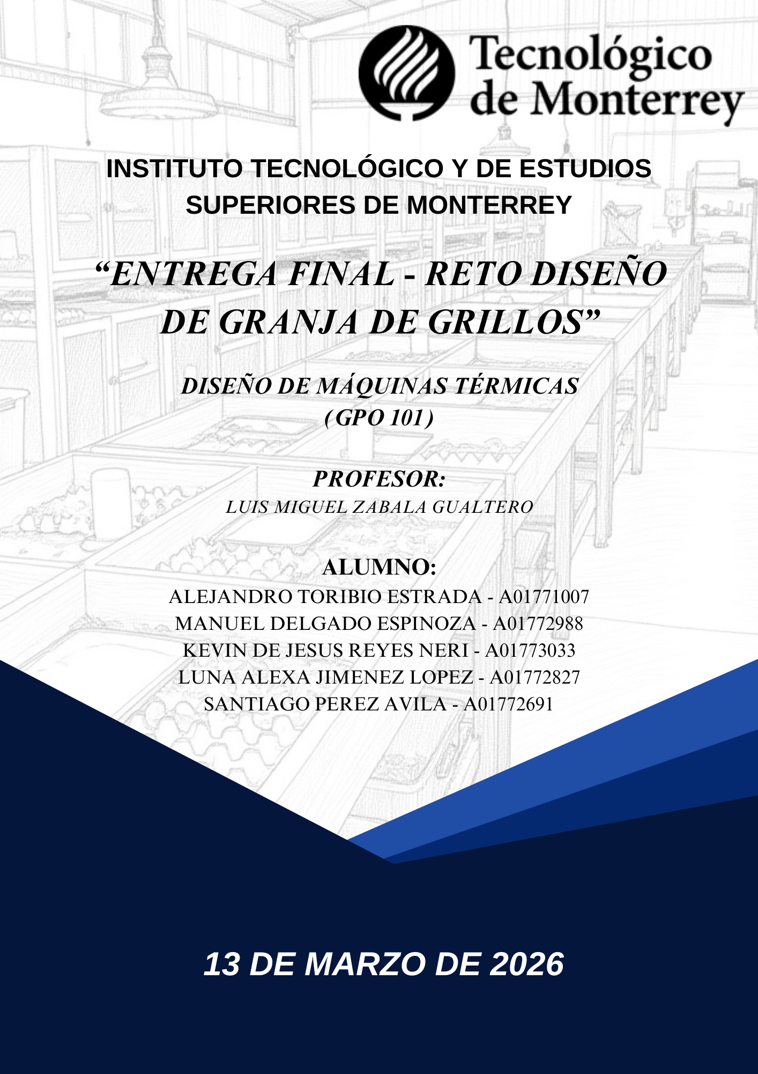
Índice
Resumen Ejecutivo 2
Introducción 3
Metodología y planteamiento del problema 3
Análisis climáticatico 4
Propuesta de implementación a detalle 4
Sistema de incubación y control térmico 7
Selección de materiales 7
Fundamentos de transferencia de calor en la nave y en la propuesta 8
Sistema de generación y almacenamiento 9
Resultados 10
Humedad 12
Horas solares pico 16
Condiciones térmicas. 16
Condiciones de solución 16
Modelo del sistema analizado 17
Mallado del modelo 17
Condiciones de frontera para el análisis 19
Resultados obtenidos 20
Consumo energético 23
Potencia requerida para el sistema de incubación 23
Consumo energético del sistema 23
Sistema fotovoltaico 24
Selección de paneles solares 24
Selección del inversor 24
Dimensionamiento del banco de baterías 25
Resumen energético del sistema 26
Sistema de control 27
Selección de componentes y estimación de costos del sistema 28
Análisis de propuestas de aislamiento térmico 32
Conclusión General 33
Conclusión personal 34
Referencias 37
Anexos 38

Resumen Ejecutivo
El presente proyecto propone el diseño de un sistema de incubación modular para grillos (acheta domesticus), enfocado en mantener condiciones controladas de temperatura y humedad de manera eficiente y adaptable. A diferencia de los sistemas tradicionales que buscan climatizar la bodega completa, la solución planteada se basa en controlar el microclima de cada módulo (rack) incubador de forma individual, reduciendo significativamente el consumo energético y mejorando la estabilidad de las condiciones internas.
El sistema consiste en una estructura tipo rack (aislada térmicamente) dentro de una bodega, donde se colocan varias cajas incubadoras distribuidas en diferentes niveles. En la parte inferior del rack se integran charolas con agua calentada mediante resistencias eléctricas, las cuales generan calor y vapor. Este vapor caliente asciende naturalmente por convección (esto se logra gracias a tomas de aire ambiente de la bodega, ubicadas en la parte inferior y a los costados de los racks), calentando el aire dentro del rack y aportando humedad al ambiente de incubación. Para regular las condiciones internas, se incorporan dos ventiladores de extracción en la parte superior del rack y un sistema de control de humedad/temperatura que permite controlar la renovación de aire y la salida del exceso de humedad y temperatura de manera automática. De esta manera se logra un sistema simple, pero efectivo para mantener un microclima adecuado para los procesos de incubación. El diseño incluye además el aislamiento térmico de la bodega, utilizando materiales aislantes en paredes y techo para reducir pérdidas de calor hacia el exterior, permitiendo aprovechar mejor la energía generada en el sistema interno y mantener temperaturas más estables durante todo el día.
Para evaluar el comportamiento térmico del sistema, se realizó una simulación computacional mediante dinámica de fluidos computacional (CFD) utilizando ANSYS Fluent, con el objetivo de analizar la distribución de temperatura y el movimiento del aire dentro del rack. Estas simulaciones permiten predecir cómo se distribuye el calor generado en las charolas hacia las cajas incubadoras y verificar el alcance de las temperaturas deseadas cercanas a 30 °C.
La principal innovación del proyecto se encuentra en el enfoque de incubación distribuida, donde cada unidad de incubación recibe las condiciones necesarias sin depender de la climatización completa del espacio. Este enfoque reduce el consumo energético, simplifica el sistema de control térmico y facilita la escalabilidad del diseño. Además, el uso de convección natural combinada con humidificación por evaporación permite generar un ambiente adecuado utilizando componentes simples y de bajo costo.
En conjunto, el sistema propuesto representa una alternativa eficiente y accesible para procesos de incubación que requieren control ambiental, integrando principios de transferencia de calor, simulación térmica y diseño modular para mejorar el desempeño energético y operativo del sistema.

Introducción
Debido a la creciente demanda de alimentos sostenibles y fuentes alternativas de proteína, ha surgido la necesidad de desarrollar nuevas tecnologías para alcanzar una producción eficiente de materias primas. Entre estas materias primas se encuentran los grillos, por su alto valor nutricional, bajo impacto ambiental y eficiencia en el uso de recursos. No obstante, su producción requiere de un ambiente controlado, con temperatura y humedad específicas para garantizar su crecimiento y reproducción adecuada.
Bajo este contexto, también surge la necesidad de diseñar instalaciones que permitan mantener estas condiciones de manera eficiente y con el menor consumo energético posible. Es por esto que en el presente proyecto se plantea un diseño conceptual de una nave industrial sustentable, destinada a la crianza de grillos, que integra tecnologías solares y estrategias de eficiencia térmica que permiten mantener una temperatura aproximada de 29.30°C y un equilibrio en los niveles de humedad relativa, aplicando principios de ingeniería térmica, transferencia de calor y sistemas energéticos para desarrollar una solución viable, que logra reducir la dependencia de energía convencional y minimizar los costos operativos, contribuyendo así a un modelo de producción más sustentable.
El objetivo es diseñar conceptualmente una nave industrial sustentable para la crianza de grillos, con la capacidad de mantener condiciones controladas de temperatura y humedad mediante el uso de tecnologías de energía renovable, sistemas de aislamiento térmico y estrategías de ventilación, con el propósito de reducir el consumo energético, los costos operativos y el impacto ambiental del sistema de producción de grillos.

Metodología y planteamiento del problema
El desarrollo de instalaciones destinadas a la producción de insectos requiere considerar diversos factores técnicos que determinan la eficiencia del sistema. Entre los aspectos más importantes se encuentran las condiciones ambientales del sitio, el diseño de la infraestructura, los materiales de construcción que se pueden utilizar y los sistemas energéticos necesarios para garantizar el cumplimiento del objetivo de la empresa.
La empresa Bravo Farm and Laboratories plantea la expansión de sus operaciones mediante la construcción de una nueva granja destinada especialmente a la crianza de grillos. Sin embargo, uno de los principales desafíos involucrados en este tipo de instalaciones es el consumo energético requerido para mantener las condiciones ambientales necesarias para la crianza. En las instalaciones convencionales, los sistemas de climatización representan una parte considerable del consumo energético, especialmente cuando se busca mantener temperaturas superiores a las condiciones ambientales externas.
Bajo este contexto, resulta necesario analizar estrategias de diseño que permitan reducir las pérdidas térmicas del sistema y optimizar el uso de la energía disponible. Para lograrlo, se propone un enfoque basado en tres elementos principales, los cuales son el aislamiento térmico de la infraestructura, el control localizado de temperatura en las incubadoras y la utilización de fuentes de energía renovable. La integración de cada uno de estos elementos permite plantear una solución que no solo garantice el funcionamiento adecuado del sistema de producción, sino que también contribuya a mejorar la eficiencia energética de la instalación.

Análisis climáticatico
El comportamiento térmico de cualquier instalación depende en gran medida de las condiciones climáticas del lugar en donde se ubica. Por esta razón, antes de realizar el diseño de la granja es necesario analizar cada una de las características ambientales de la región donde se desarrollará el proyecto.
El proyecto se desarrolla en la región de Valle de Bravo, México, cuyas coordenadas son: 19°09'32.4"N y 100°00'27.4"W. Esta región presenta un clima templado con variaciones estacionales moderadas; en el invierno, las temperaturas máximas promedio se encuentran alrededor de los 20 °C a 22 °C, mientras que las mínimas descienden hasta valores cercanos a los 5 °C; en primavera se observa un aumento gradual de la temperatura, con máximas promedio que rondan entre los 24 °C y 27 °C; durante el verano, las temperaturas tienden a mantenerse relativamente estables, aunque la humedad relativa suele incrementarse debido a la presencia de las lluvias; finalmente, en otoño las temperaturas comienzan a descender nuevamente.
Además de las condiciones promedio, se deben contemplar los valores extremos. Las temperaturas máximas registradas históricamente alcanzan los 32 °C y las mínimas bajan hasta 1.3 °C. Cada una de estas variaciones generan diferencias significativas entre la temperatura exterior y la temperatura que se requiere dentro de la instalación, lo que influye directamente en la cantidad de energía necesaria para mantener las condiciones internas.
Otro factor relevante a considerar es la humedad relativa ambiental, debido a que durante ciertas épocas del año, especialmente en verano y otoño, la humedad alcanza valores elevados, lo cual impacta en el equilibrio térmico del sistema y en la ventilación del espacio interior. Por esta razón, el diseño de la nave debe considerar tanto la temperatura como la humedad ambiental para así garantizar un funcionamiento adecuado durante todo el año.

Propuesta de implementación a detalle
La instalación para la granja de grillos considera un área superficial aproximada de 108.782 m² (Figura 1.0), con dimensiones estimadas de la bodega de 10.5 m de largo, 10.6 m de ancho y una altura máxima de pared de 3 m. Estas dimensiones garantizan un espacio suficiente para la instalación de los sistemas de incubación, así como para la circulación de aire dentro de bodega, ya que el volumen interior del espacio representa un factor importante en el comportamiento térmico del sistema.
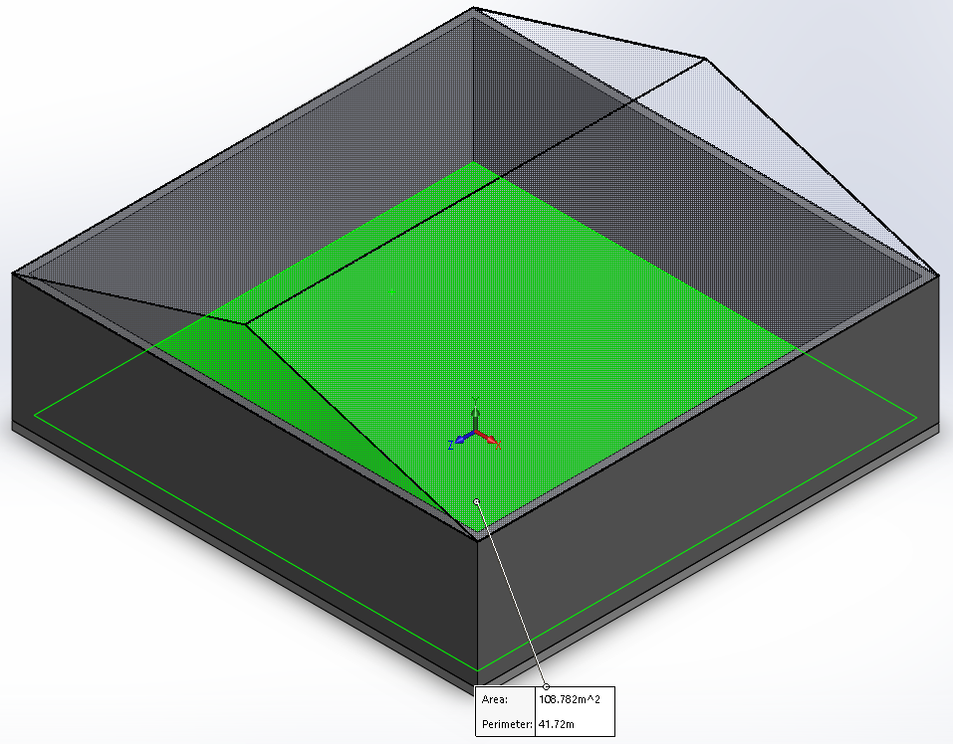
(Figura 1.0)
En cuanto a la propuesta de los sistemas de incubación, se propone la instalación de racks metálicos dentro de la granja de grillos, diseñados para soportar múltiples cajas incubadoras. Cada rack tendría dimensiones de 1.5 m x 1.5 m x 2.5 m, permitiendo aprovechar el espacio vertical dentro de la granja de grillos (Figura 1.1).
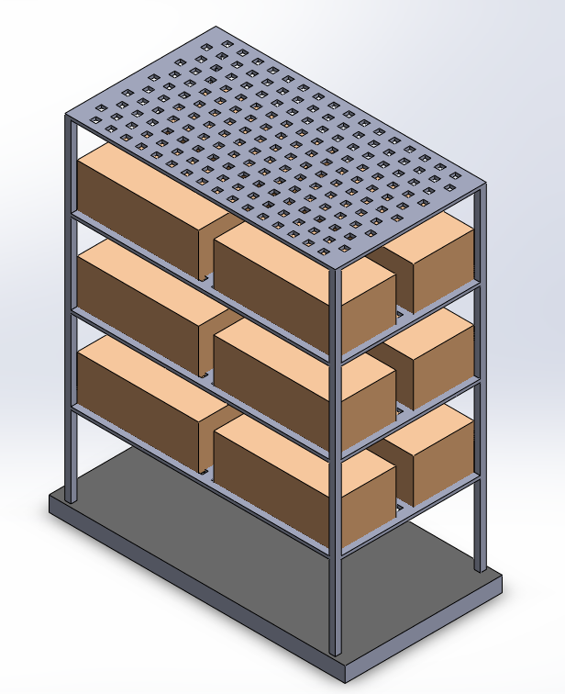
(Figura 1.1)
Del mismo modo, se propone un total de 20 racks de crianza para organizar las cajas de incubación, cada rack albergaría 12 cajas, obteniendo un total de 240 cajas incubadoras para las dimensiones planteadas de la bodega (Figura 1.2). Cada caja incubadora tendría dimensiones de 80 cm x 40 cm x 30 cm y en su interior se colocarían paneles de cartón (tipo cartón de huevo) para que los grillos puedan desplazarse y refugiarse durante su desarrollo. También se contemplan pasillos de 0.96 m de ancho para facilitar la supervisión y mantenimiento del sistema.

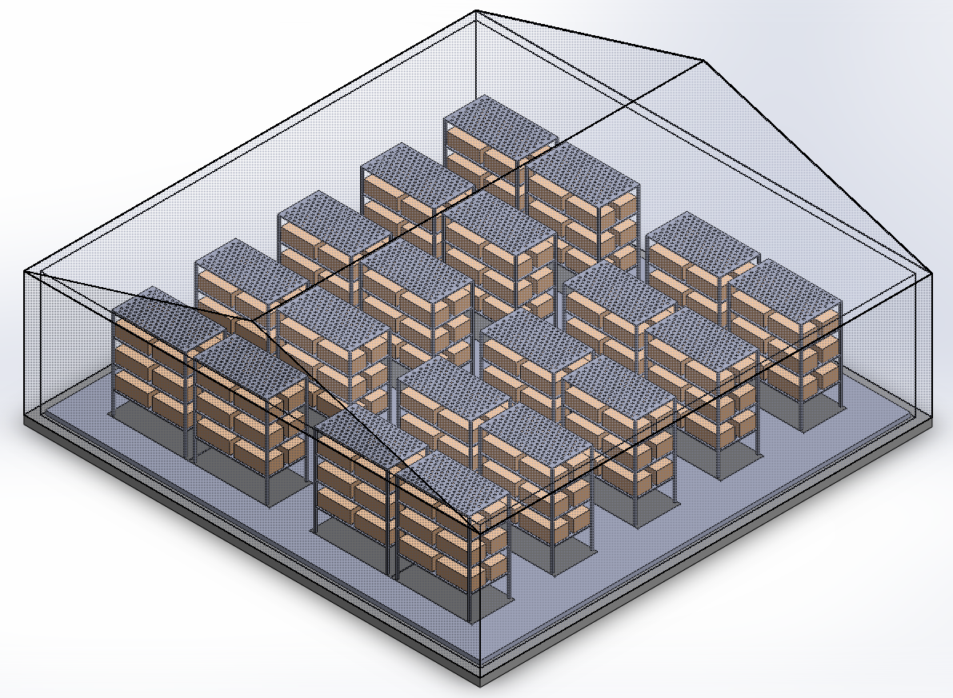
(Figura 1.2)
Cada rack cuenta con múltiples niveles donde se colocan las cajas incubadoras, lo que permite aumentar la capacidad de producción sin necesidad de incrementar significativamente el área ocupada. En la parte inferior de cada rack se ubican las charolas calefactoras con resistencias eléctricas, las cuales generan calor que asciende por convección natural hacia las incubadoras (Figura 1.3).
El sistema de control de temperatura y humedad se instala en cada unidad de incubación mediante sensores digitales, lo que permite monitorear y regular las condiciones ambientales de manera individual. Esta configuración modular permite escalar el sistema fácilmente, ya que es posible aumentar o reducir el número de racks dependiendo de la demanda de producción.
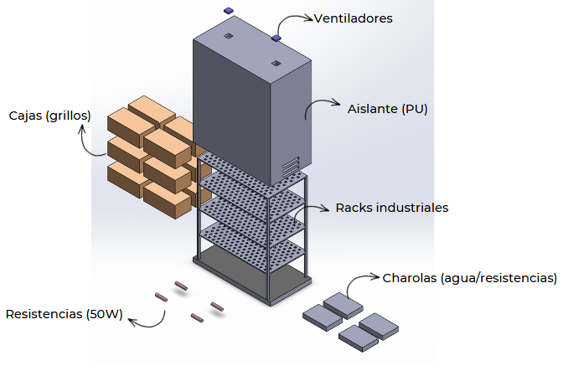
(Figura 1.3)

Sistema de incubación y control térmico
La estrategia del proyecto propone controlar las condiciones ambientales directamente dentro de cada una de las cajas incubadoras en lugar de regular la temperatura en la totalidad de la bodega; este enfoque reduce considerablemente el consumo energético, ya que únicamente se climatiza el volumen donde realmente se encuentran los grillos.
Dentro de esta estrategía, cada módulo incubador (rack) contaría con resistencias eléctricas tipo sumergibles, que irían dentro de charolas con agua colocadas en la parte inferior del rack, y el vapor caliente generado por las charolas ascendería de manera natural a la parte superior de las cajas, encontrándose con los ventiladores de extracción. A través de este fenómeno se haría posible mantener un equilibrio térmico dentro del sistema.
De igual forma, la estrategía propone un control individual para cada incubadora, programado para ajustar las condiciones ambientales adecuadas para el desarrollo de los grillos. Al operar de manera independiente, cada incubadora puede configurarse según las necesidades específicas de la etapa de crecimiento en la que se encuentren los organismos.

Selección de materiales
La elección de materiales de construcción para la propuesta juega un rol fundamental en el comportamiento térmico durante la instalación, ya que determinan la velocidad con la que el calor puede transferirse entre el interior y el exterior del edificio.
Para las paredes de la granja se considera el uso de adobe con un espesor aproximado de 20 cm. Este material es ampliamente utilizado en construcciones rurales debido a su bajo costo, disponibilidad y buenas propiedades de inercia térmica. Para mejorar el aislamiento térmico de la estructura se propone incorporar paneles de poliuretano tipo sándwich como material aislante. Este tipo de panel cuenta con una conductividad térmica considerablemente menor, lo cual permite reducir las pérdidas significativas de calor que se pudieran generar.
En el caso del techo se considera una lámina de acero galvanizado, este material logra una transferencia de calor rápida, por lo que, al igual que las paredes, se propone implementar un aislante de poliuretano con el objetivo de reducir la influencia de la radiación solar directa. Para el suelo se propone una base de concreto únicamente.
El trabajo conjunto de estos materiales hace posible la mejora significativa del desempeño térmico de la bodega y la reducción de la cantidad de energía necesaria para mantener las condiciones internas deseadas (Figura 2.0).
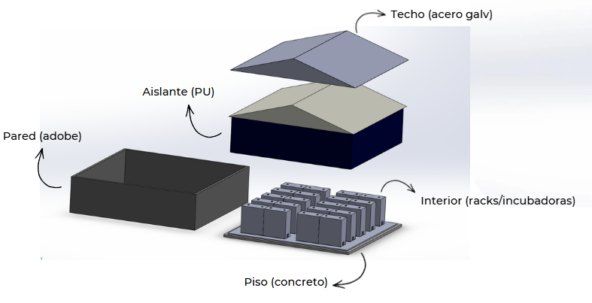
(Figura 2.0)

Fundamentos de transferencia de calor en la nave y en la propuesta
Para comprender el comportamiento térmico del sistema es necesario analizar los mecanismos de transferencia de calor que ocurren tanto en la bodega como en el sistema de incubación propuesto. Estos mecanismos permiten explicar cómo se generan, distribuyen y pierden las condiciones de temperatura dentro de la nave y de los racks donde se ubican las incubadoras.
El primer mecanismo es la conducción, que ocurre cuando el calor se transfiere a través de los materiales sólidos de la estructura. En este proceso la transferencia de energía depende principalmente de la conductividad térmica del material, del espesor de la superficie y de la diferencia de temperatura entre ambos lados, es decir, entre el interior y el exterior de la bodega. Este mecanismo se presenta principalmente en los muros, el piso, el techo y los elementos estructurales, así como en los materiales de las cajas incubadoras y en los racks que soportan el sistema.
El segundo mecanismo es la convección, que se produce cuando el calor se transfiere entre una superficie sólida y un fluido en movimiento. En este caso el fluido corresponde al aire presente tanto en el interior como en el exterior de la granja de grillos. La convección puede realizarse de manera natural, cuando el movimiento del aire se produce por diferencias de densidad generadas por la temperatura, o de manera forzada, cuando intervienen ventiladores u otros dispositivos mecánicos que inducen el flujo de aire. En la propuesta de diseño, la convección natural juega un papel importante, ya que el calor generado en las charolas con agua calentada por resistencias eléctricas asciende a través de los racks, calentando el aire que rodea las cajas incubadoras y distribuyendo la temperatura dentro del sistema.
El tercer mecanismo es la radiación térmica, que consiste en la transferencia de energía mediante ondas electromagnéticas. En este caso, la radiación solar que incide sobre el techo y las paredes de la granja puede generar un incremento en la temperatura interna si no se cuenta con el aislamiento adecuado. Asimismo, las superficies internas también intercambian energía por radiación, aunque en menor medida en comparación con la conducción y la convección dentro del sistema de incubación.
Dentro de la propuesta de diseño, el sistema de racks de incubación funciona como un arreglo modular que permite organizar múltiples cajas incubadoras en niveles verticales dentro de la bodega. En la parte inferior de cada rack se ubican charolas con agua calentada mediante resistencias eléctricas, las cuales generan calor y humedad. Este calor se transfiere al aire circundante, el cual asciende por convección natural a través de las cajas incubadoras, distribuyendo gradualmente la temperatura en los diferentes niveles del rack. De esta manera se genera un microclima controlado dentro de cada módulo de incubación.
Adicionalmente, el sistema permite integrar ventiladores o extractores que facilitan la renovación del aire y ayudan a regular tanto la temperatura como la humedad dentro de las incubadoras. Esta configuración permite un control más preciso de las condiciones ambientales, ya que cada rack o incubadora puede operar de manera relativamente independiente del resto de la bodega.
El análisis conjunto de estos tres mecanismos de transferencia de calor permite estimar las pérdidas y ganancias térmicas del sistema, lo que facilita establecer estrategias de diseño como el aislamiento de la bodega, la distribución de los racks y la potencia necesaria de las resistencias para mantener condiciones de temperatura y humedad estables dentro de la instalación.

Sistema de generación y almacenamiento
Para alimentar los sistemas eléctricos de los módulos de incubación (racks), particularmente las resistencias eléctricas encargadas del control térmico, se propone la implementación de un sistema de generación de energía basado en paneles solares fotovoltaicos en configuración aislada (sistema isla). Este tipo de sistema permite operar de forma independiente de la red eléctrica convencional, garantizando el suministro de energía necesaria para la operación continua de la granja.
Para este sistema se seleccionó como proveedor la empresa Canadian Solar, reconocida internacionalmente por la alta eficiencia, confiabilidad y durabilidad de sus módulos fotovoltaicos. Dentro de su catálogo existen diversos modelos que pueden adaptarse a las necesidades energéticas del proyecto, permitiendo seleccionar la configuración más adecuada según la demanda energética estimada del sistema.
Los módulos fotovoltaicos funcionan convirtiendo la energía proveniente de la radiación solar en energía eléctrica mediante el efecto fotovoltaico, generando corriente continua (DC). Posteriormente, esta energía es procesada mediante inversores solares, los cuales se encargan de transformar la corriente continua en corriente alterna (AC), permitiendo que la electricidad generada pueda ser utilizada por los sistemas eléctricos de la granja, tales como los sistemas de calefacción, ventilación y control de las incubadoras. Para el sistema propuesto se consideraron diferentes opciones de inversores compatibles con las características eléctricas de los paneles seleccionados, asegurando una adecuada integración entre los componentes del sistema fotovoltaico.
Dentro de las alternativas analizadas, se propone principalmente el uso de paneles solares bifaciales, los cuales tienen la capacidad de captar radiación solar tanto en su cara frontal como en su cara posterior. Esta característica permite incrementar la cantidad de energía generada en comparación con los paneles fotovoltaicos convencionales, mejorando así el aprovechamiento de la radiación solar disponible.
Para el almacenamiento de energía se contempla el uso de baterías de ciclo profundo, las cuales permiten almacenar la energía generada durante el día para su utilización durante la noche o en periodos con baja radiación solar. Este sistema de almacenamiento es fundamental en sistemas fotovoltaicos aislados, ya que garantiza la continuidad del suministro eléctrico para los sistemas de incubación.
Entre las diferentes tecnologías disponibles, las baterías de litio representan una alternativa altamente eficiente debido a su alta densidad de almacenamiento, elevada eficiencia energética y larga vida útil, que puede alcanzar aproximadamente 8 años de operación bajo condiciones adecuadas. La configuración específica del banco de baterías y su capacidad de almacenamiento se determinarán posteriormente con base en el análisis del consumo energético del sistema.
La integración de este sistema de generación, conversión y almacenamiento de energía permite reducir significativamente la dependencia de la red eléctrica convencional, al mismo tiempo que contribuye a mejorar la sustentabilidad energética del sistema productivo propuesto para la granja de grillos.

Resultados
Para evaluar el desempeño del sistema propuesto, se plantea un análisis enfocado en el escenario más desfavorable de operación, es decir, cuando las condiciones externas presentan las temperaturas más bajas registradas en la región. En estas condiciones, las pérdidas de calor hacia el exterior aumentan, lo que incrementa la demanda energética del sistema de calefacción necesario para mantener las condiciones térmicas adecuadas dentro de la instalación.
Sin embargo, para el análisis térmico del sistema se considera que la temperatura exterior no afecta directamente a los racks incubadores, ya que estos se encuentran dentro de una bodega que funciona como una barrera térmica intermedia. Por esta razón, en los cálculos y simulaciones de temperatura se toma como referencia una temperatura ambiente desfavorable dentro de la bodega, representando así el caso crítico para el funcionamiento del sistema de incubación.
Este enfoque simplifica el análisis térmico, ya que el sistema de los racks únicamente debe compensar las condiciones del aire presente en el interior de la bodega y no las variaciones directas del ambiente exterior. De esta manera, si el sistema es capaz de mantener las condiciones requeridas bajo este escenario desfavorable, se puede asumir que su operación será viable en situaciones más favorables.
Por otro lado, para el análisis de humedad relativa, se considera un estudio más completo que toma en cuenta las variaciones ambientales externas. Esto permite evaluar de forma más detallada el comportamiento del sistema en términos de generación y control de humedad dentro de las incubadoras.

Humedad 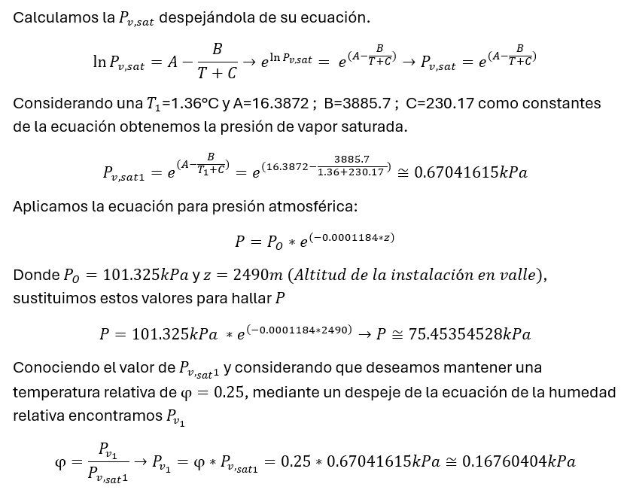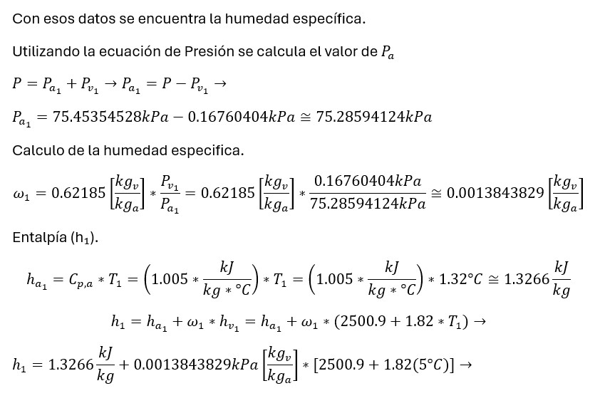
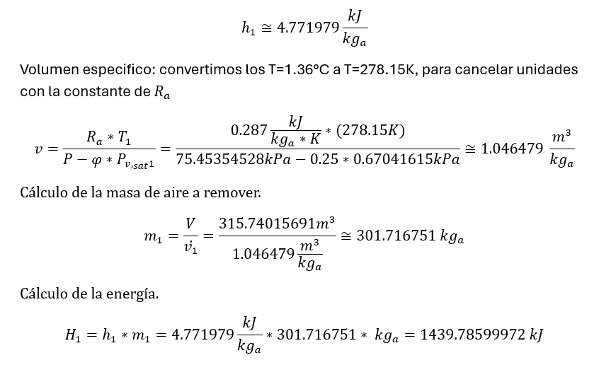
Cabe aclarar que para los cálculos de esta parte se usó la temperatura más baja que se ha registrado, mientras que el valor de la humedad relativa se hizo bajo una suposición de que se encontraba a un 25%, debido a la falta de información.

El segundo cálculo se hizo con base una humedad relativa promedio del intervalo que nos proporcionaron y a su vez tomando en cuenta una temperatura ideal para la reproducción de los grillos.

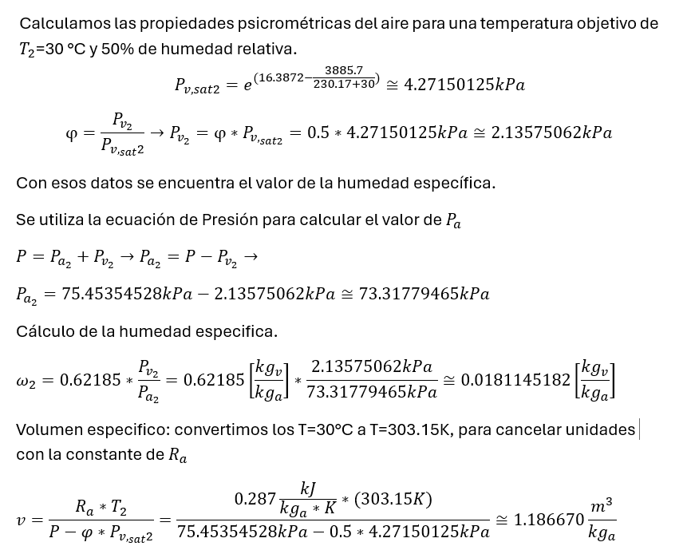
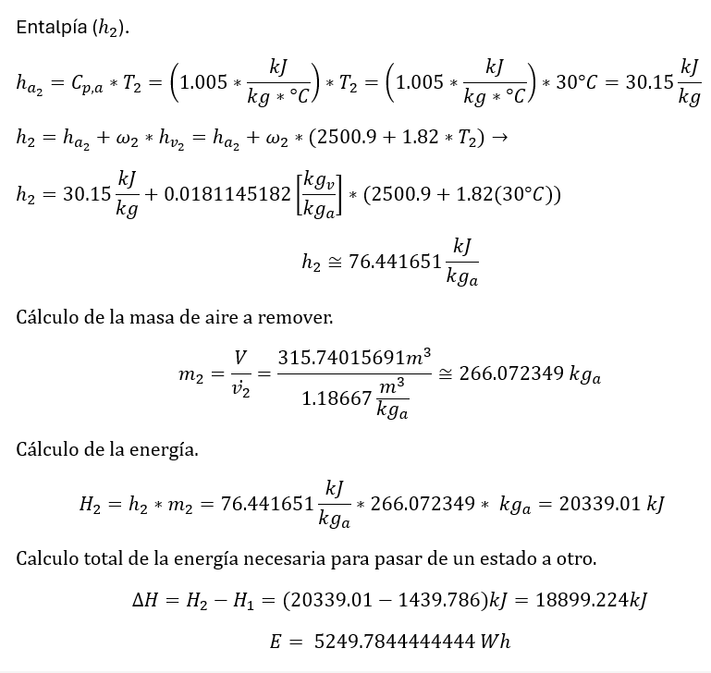
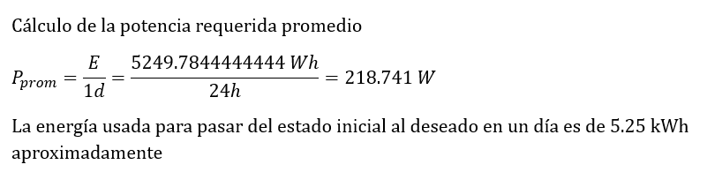
Cabe destacar que esta energía necesaria para pasar de el estado menos favorable a las condiciones ideales requeridas donde se necesita mayor energía porque es el caso más desfavorable, una vez alcanzado este punto ideal, manteniendo un control de temperatura que no deje que la temperatura caiga a menos de 28.5 ni supere los 31° y la humedad se encuentre en los intervalos solicitados, el consumo energético estaría en promedio cerca de los 2.5 kWh por día aproximadamente, esta conclusión se obtuvo mediante la prueba de varios casos en un matlab, donde se usó el estado de ideal como referencia y se evaluaron varios valores dentro del intervalo recomendado, obteniendo esta conclusión, el matlab usado se adjuntará en el apartado de anexos .

Horas solares pico
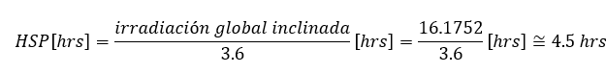
Estas son las horas solares pico en la peor condición, donde la irradiación diaria promedio mensual solar inclinada es la más pequeña, en este caso es en el mes de diciembre.

Condiciones térmicas.
Para evaluar el comportamiento térmico del sistema propuesto, se realizó un análisis de transferencia de calor considerando las condiciones más desfavorables de operación dentro de la bodega. El objetivo del análisis fue estimar la capacidad del sistema de calefacción de los racks para mantener la temperatura requerida en las incubadoras.

Los cálculos y simulaciones térmicas se realizaron mediante un modelo computacional utilizando el software de dinámica de fluidos computacional ANSYS Fluent, el cual permite analizar la distribución de temperatura y el movimiento del aire dentro del sistema.

Condiciones de solución
Para el desarrollo del modelo se consideraron las siguientes condiciones:
- Temperatura ambiente dentro de la bodega correspondiente a un escenario desfavorable.
- Transferencia de calor mediante convección a través del material aislante y temperatura ambiente de la bodega.
- Transferencia de calor por convección natural del aire dentro del rack.
- Generación de calor mediante resistencias eléctricas ubicadas en las charolas con agua.
- Condiciones de estado estacionario para evaluar el comportamiento térmico una vez estabilizado el sistema.

Asimismo, se consideraron las propiedades térmicas (Tabla 1.0) de los materiales utilizados en el modelo, tales como conductividad térmica, densidad y calor específico.

Material | Densidad [kg/m3] | Conductividad térmica [W/m K] | Calor específico [J/kg K]
Aire | 1.225 | 0.0262 | 1006.43
Concreto | 2200 | 1.1000 | 1000
Aislante poliuretano | 40 | 0.0300 | 1450
Charolas polietileno | 910 | 0.2400 | 2000
Cartón (cajas) | 400 | 0.1000 | 1400
Tabla 1. Propiedades térmicas de los materiales utilizados.

Modelo del sistema analizado
El modelo utilizado representa la geometría del rack de incubación, incluyendo:
- Volumen de aire dentro del rack (Figura 3.0)
- Cajas incubadoras
- Charolas con agua caliente

Este modelo permite analizar cómo el calor generado en la parte inferior del rack se distribuye hacia las incubadoras mediante convección natural del aire.
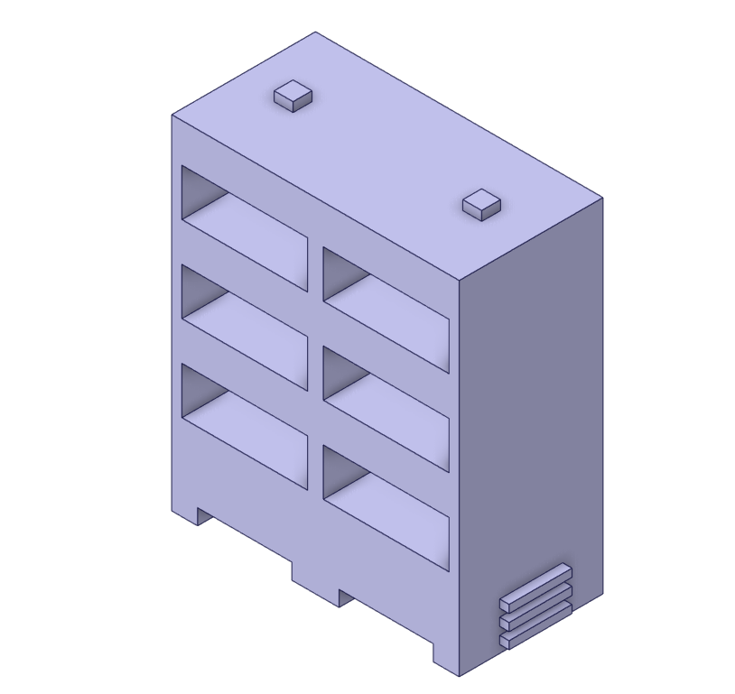
(Figura 3.0)

Mallado del modelo
Características de la malla 1:
- Tamaño de elementos: 0.14 m
- Sizing: No
- Calidad: Media
- Método de elemento: Quad Dominant
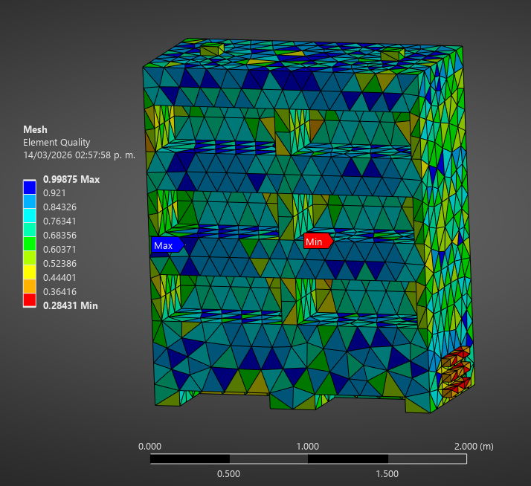
(Figura 4.0)
Características de la malla 2:
- Tamaño de elementos: 0.9 m
- Sizing: No
- Calidad: Media
- Método de elemento: Quad Dominant
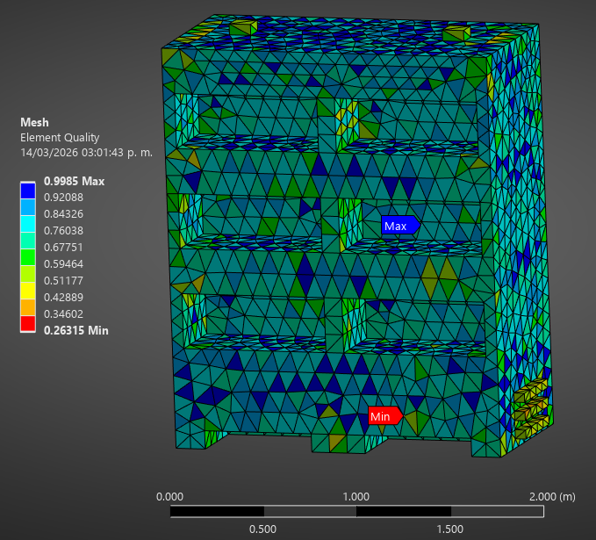
(Figura 4.1)
Se realizó un análisis comparativo utilizando diferentes configuraciones de malla con el objetivo de evaluar la calidad numérica del modelo y garantizar la confiabilidad de los resultados obtenidos. A partir de esta comparación se analizaron parámetros de calidad de malla y el comportamiento de las variables de interés dentro de la simulación. Con base en estos criterios, se determinó que la malla número 2 presenta el mejor equilibrio entre calidad de discretización y costo computacional, ofreciendo resultados estables y consistentes para el análisis. Por esta razón, la malla 2 fue seleccionada para realizar las simulaciones y el análisis final del sistema.

Condiciones de frontera para el análisis
Zona | Material | Tipo | Especificación Condición
Outlet | n/a | Exhaust-outlet | Presión manométrica: 0 Pa
Inlets | n/a | Velocity-inlet | Velocidad: 0.1 m/s  Temperatura: 15 °C
Aislante | Poliuretano | Wall | Convección:  - Coeficiente transferencia de calor: 5 W/m2 K  - Temperatura Ambiente: 15 °C  - Espesor pared: 0.1 m
Piso | Concreto | Wall | Temperatura: 15 °C
Charola | Polietileno | Wall | Temperatura: 43 °C *
Cajas | Cartón | Wall | n/a
*Aplicando ingeniería inversa se aplicó un proceso iterativo con el valor de la temperatura aproximada a la que tiene que estar el agua y así poder conocer la potencia de las resistencias*
Tabla 2. Condiciones de frontera para el análisis.
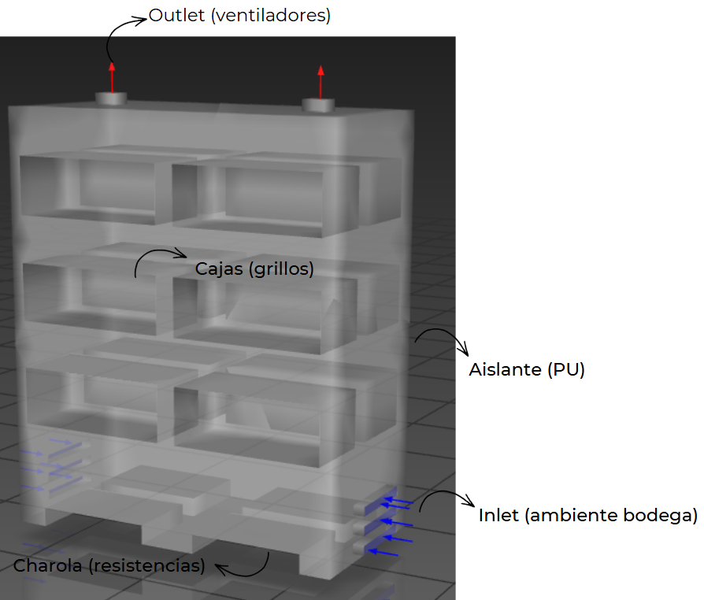
(Figura 5.0)

Resultados obtenidos
Por un lado, los resultados del análisis (Figura 5.1) muestra la distribución de temperatura dentro del sistema, permitiendo identificar las zonas donde se concentra el calor y evaluar si se alcanzan las condiciones necesarias para el proceso de incubación.

El análisis indica que el calor generado en las charolas se transfiere al aire circundante (Figura 5.2), provocando el ascenso del aire caliente hacia los niveles superiores del rack, lo cual contribuye a elevar la temperatura dentro de las incubadoras.

Los resultados obtenidos muestran que el sistema es capaz de alcanzar temperaturas cercanas a 30 °C dentro de las cajas incubadoras, que corresponde al rango adecuado para el desarrollo de los grillos.
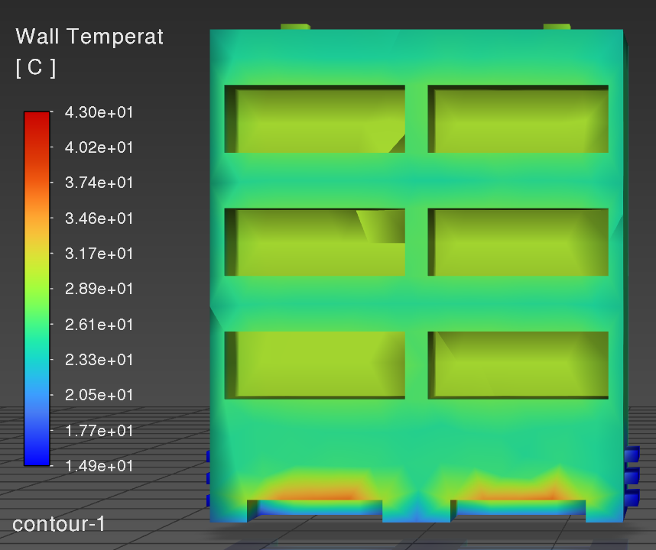
(Figura 5.1)
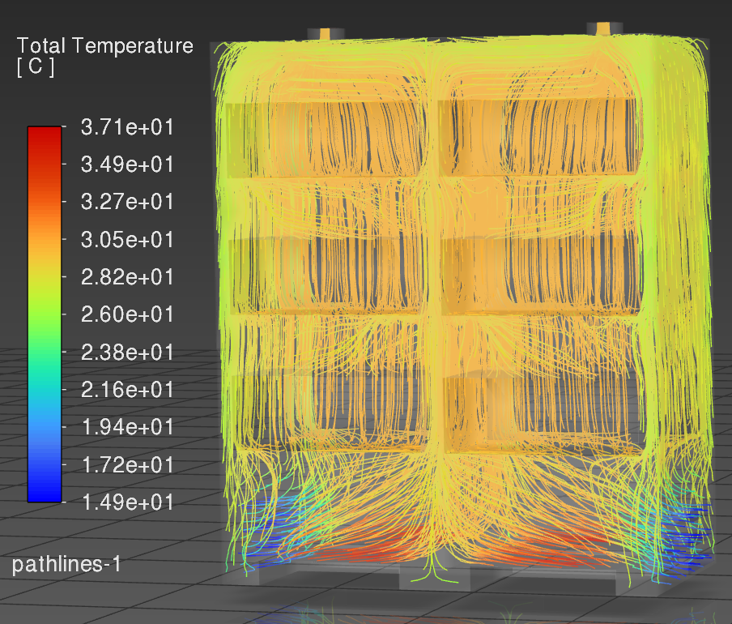
(Figura 5.2)
Por otro lado, es necesario verificar el cumplimiento de las ecuaciones de conservación de masa y energía dentro del modelo, con el fin de asegurar que los resultados obtenidos sean físicamente consistentes. En el análisis realizado se observa que el flujo neto de masa presenta un valor cercano a 0 kg/s, lo cual indica que se cumple la ley de conservación de la masa, también conocida como ecuación de continuidad. Esto confirma que no existe acumulación ni pérdida artificial de masa dentro del dominio analizado. (Figura 5.3)

En cuanto al análisis térmico del sistema, se evaluó la pérdida de calor del rack, obteniendo un valor aproximado de 41.85 W. Este valor representa la potencia térmica que el sistema pierde hacia el ambiente, por lo que resulta fundamental compensarla mediante el sistema de calefacción para mantener las condiciones de temperatura requeridas dentro del rack. (Figura 5.4)

Debido a que esta pérdida de calor es relativamente baja, el resultado puede considerarse favorable, ya que indica que el sistema presenta buen aislamiento térmico y, por lo tanto, una baja demanda energética para mantener las condiciones de operación.

Con base en este resultado, se propone considerar una potencia de diseño de 45 W por rack, utilizando un valor ligeramente mayor al obtenido para contar con un pequeño margen de seguridad y trabajar con un valor redondeado.

Dado que cada rack cuenta con cuatro charolas de calentamiento, la potencia total requerida se distribuiría entre ellas, resultando en aproximadamente 11.25 W por charola. De esta manera, las resistencias instaladas en cada charola deberán proporcionar una potencia cercana a este valor para compensar las pérdidas térmicas del sistema y mantener la temperatura de operación deseada.

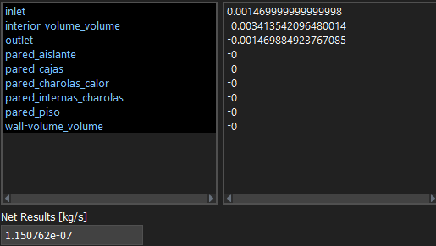
(Figura 5.3)
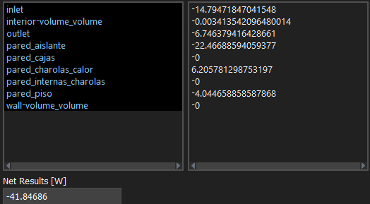
(Figura 5.4)

Consumo energético

Potencia requerida para el sistema de incubación
En esta sección se presenta la potencia eléctrica necesaria para mantener las condiciones de temperatura y humedad dentro de los racks incubadores, considerando los resultados obtenidos en los análisis térmicos y de humedad previamente realizados.

Parámetro | Valor
Potencia de las resistencias por rack | 45 W
Número total de racks en operación | 20 Racks
Potencia para mantener la humedad | 218.741 W
Potencia total requerida del sistema (considerando temperatura y humedad) | 1.118 kW
Tabla 3. Consumo energético para mantener la temperatura y humedad

Consumo energético del sistema
A partir de la potencia total requerida, se calcula el consumo energético del sistema durante su operación.

Parámetro | Valor
Consumo por hora | 1.118 kWh
Consumo diario | 26.849 kWh
Consumo al mes | 805.493 kWh
Tabla 4 Consumo energético del sistema.

Sistema fotovoltaico
Con base en el consumo energético calculado y de las horas pico calculadas para la ubicación actual de la bodega, se procede a estimar el tamaño del sistema fotovoltaico necesario para cubrir la demanda del sistema.

Parámetro | Valor
Horas solares pico calculadas | 4.5 hrs
Potencia total requerida | 1.118 kW
Energía diaria requerida (considerando las horas solares pico) | 5.031 kWh
Tabla 5.Sistema fotovoltaico

Selección de paneles solares
Para la selección de los panales se han investigado varios productos de la marca anteriormente mencionada en el reporte (Canadian Solar), encontramos conveniente plantear trabajar con una holgura de aproximadamente 300 W para todo el sistema (calculo de margen más adelante).

Parámetro | Valor
Potencia nominal de cada panel | 710 W
Número de paneles necesarios | 2
Potencia total arreglo paneles | 1420 W
Factor de seguridad con el panel propuesto | 1.25
Tabla 6.Parámetros de los paneles

Selección del inversor
Para la selección del inversor se analizaron diferentes alternativas compatibles con los módulos fotovoltaicos previamente considerados de la marca Canadian Solar. Con el objetivo de mantener una adecuada integración entre los componentes del sistema fotovoltaico, se consideró conveniente utilizar inversores que presenten compatibilidad eléctrica con los paneles seleccionados y que además ofrezcan un margen de capacidad suficiente para operar de manera segura dentro de las condiciones de demanda energética del sistema.
Siguiendo el mismo criterio utilizado en la selección de los paneles, se plantea trabajar con un margen de capacidad superior al consumo estimado del sistema, permitiendo así compensar posibles variaciones en la carga eléctrica y garantizar una operación estable del sistema de incubación.
Parámetro | Valor
Potencia máxima del sistema | 1.118 kW
Potencia total arreglo paneles | 1420 W
Potencia de inversor a considerar | 2000 W
Tabla 7. Parámetros de potencia

Dimensionamiento del banco de baterías
Dentro de las alternativas evaluadas, se consideró conveniente trabajar con baterías de litio de ciclo profundo, debido a su alta eficiencia energética, mayor densidad de almacenamiento y larga vida útil en comparación con otras tecnologías de baterías convencionales. Estas características permiten mejorar la confiabilidad del sistema y reducir la frecuencia de reemplazo del banco de almacenamiento.
Para la selección del banco de baterías también se contempla un margen de capacidad adicional respecto al consumo energético estimado del sistema, con el fin de asegurar la autonomía necesaria para la operación continua de los racks incubadores.
Para asegurar la operación del sistema durante periodos sin generación solar, se calcula la capacidad necesaria del banco de baterías considerando:
Parámetro | Valor
Energía diaria requerida (considerando las horas solares pico) | 5.031 kWh
Días de autonomía deseados | 2
Características de las baterías propuestas | Batería 48V 100Ah, 5120Wh, 100A
Número de baterías necesario | 2
Tabla 8.Dimensionamiento del banco de baterías
Con base en la energía diaria requerida y considerando dos días de autonomía, se requiere una capacidad total de almacenamiento de aproximadamente 10.06 kWh. Dado que cada batería posee una capacidad de 5.12 kWh, el sistema requiere dos baterías para cubrir la demanda energética del sistema.

Resumen energético del sistema
Parámetro | Valor
Número de racks | 20
Potencia por rack | 55.9 W
Charolas por rack | 4
Potencia por charola (potencia de resistencia seleccionada) | 15 W
Potencia total del sistema | 1.118 kW
Potencia nominal de cada panel | 710 W
Número de Paneles | 2
Potencia del inversor | 2000W
Numero de baterías | 2
Tabla 9. Resumen energético del sistema
El resumen energético presentado en la tabla muestra la relación entre la demanda energética del sistema de incubación y los componentes seleccionados para el sistema fotovoltaico que abastecerá dicha demanda. A partir de los análisis de temperatura y humedad realizados previamente, se estimó una potencia total requerida de aproximadamente 1.118 kW para la operación completa del sistema. Considerando un total de 20 racks de incubación, la potencia requerida por cada rack es de aproximadamente 55.9W, la cual se distribuye entre cuatro charolas de calentamiento, resultando en una potencia cercana a 15W por charola, valor que corresponde a una potencia comercial disponible para resistencias eléctricas. Para cubrir esta demanda energética se propone un sistema fotovoltaico compuesto por dos paneles solares de 700W cada uno, proporcionando una capacidad instalada de 1400W, lo que ofrece un margen de operación adecuado respecto al consumo estimado. Asimismo, se considera un inversor de 2000W, el cual garantiza una operación segura del sistema al contar con capacidad suficiente para manejar la potencia requerida. Finalmente, se plantea un banco de dos baterías de 48V y 100 Ah, las cuales permiten almacenar la energía generada durante el día y asegurar la disponibilidad de energía durante la noche o en periodos con baja radiación solar, garantizando así la continuidad operativa del sistema de incubación.

Sistema de control
El sistema de control que se propone para la incubación de los grillos es un sistema de control de lazo cerrado. Las variables que se buscan regular son la temperatura y la humedad relativa, puesto que son las que influyen directamente en el desarrollo y reproducción de los grillos.
La medición de temperatura se realiza mediante un sensor LM35, el cual emite una señal proporcional a la temperatura dentro del rack. Por su parte, la medición de la humedad relativa se realiza mediante un sensor FC28, que permite detectar variaciones en el nivel de humedad del rack.
El sistema de control funciona comparando las variables medidas con valores de referencia establecidos, que en el caso de la temperatura se considera un valor cercano a 30 °C y para la humedad relativa se establece un valor aproximado de 50 %. A partir de esta comparación se genera una señal de error, la cual representa la diferencia entre la condición deseada y la condición real del sistema.
El controlador, implementado en el microcontrolador Arduino, utiliza la señal de error para ejecutar una estrategia de control ON/OFF, la cual consiste en encender o apagar los actuadores del sistema dependiendo de si la variable medida se encuentra por encima o por debajo del valor de referencia.
Los actuadores corresponden a los ventiladores y las resistencias eléctricas. Los ventiladores se encargan de generar flujo de aire dentro del rack, permitiendo disminuir la temperatura y regular la humedad relativa cuando estas variables superan los valores de referencia. Mientras que, las resistencias eléctricas generan calor, lo que contribuye a aumentar la temperatura y favorecer la evaporación de agua, incrementando así la humedad relativa cuando se encuentra por debajo de los valores de referencia.
Las variables de temperatura y húmedad relativa se ven continuamente afectadas por las condiciones ambientales fuera de los racks, por lo que el sistema de control utiliza la información recolectada por los sensores para realizar ajustes continuos al encender y apagar los actuadores, cerrando así el lazo de retroalimentación del sistema de control (Figuras 4.1, 4.2, 4.3 y 4.4).
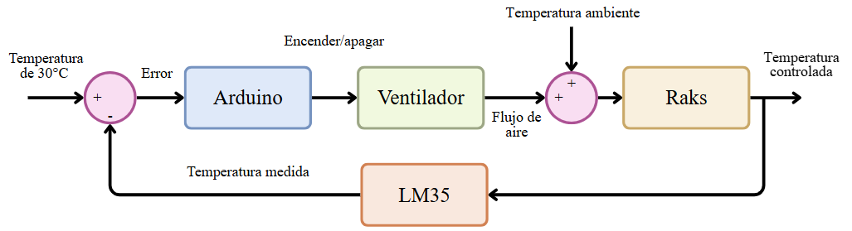
Figura 6.1. Funcionamiento de ventilador de acuerdo con la señal recibida por el LM35
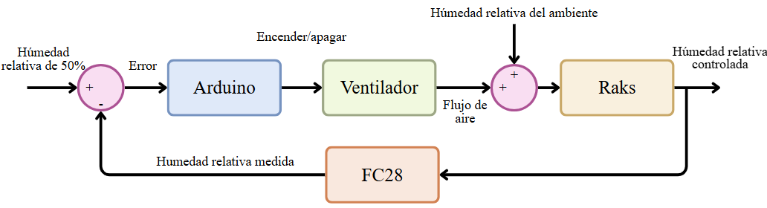Figura 6.2. Funcionamiento de ventilador de acuerdo con la señal recibida por el FC28
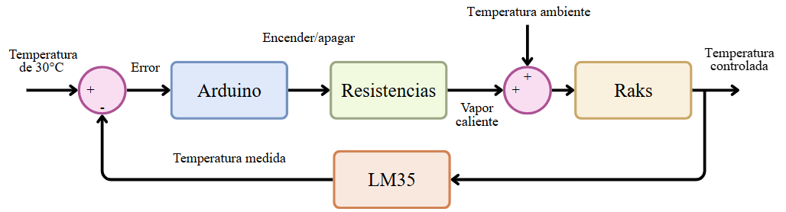Figura 6.3. Funcionamiento de las resistencias de acuerdo con la señal recibida por el LM35
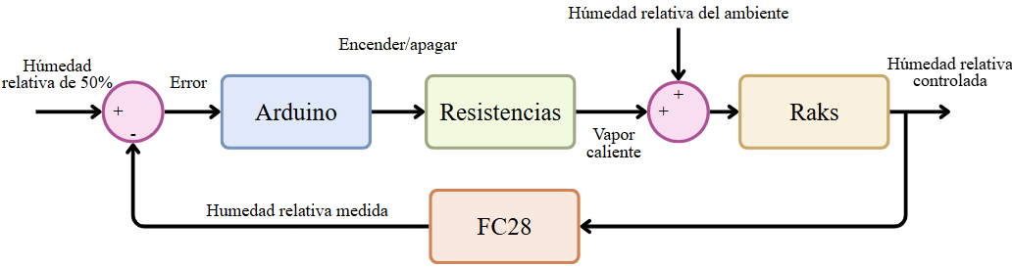Figura 6.4. Funcionamiento de las resistencias de acuerdo con la señal recibida por el FC28
En conjunto, este mecanismo permite que el sistema responda de manera automática a los cambios en las condiciones del ambiente, garantizando que la temperatura y la humedad dentro del rack permanezcan dentro de los valores adecuados para el desarrollo de los grillos.

Selección de componentes y estimación de costos del sistema
Con base en la demanda energética obtenida en los análisis térmicos y de control de humedad, se realizó el dimensionamiento del sistema fotovoltaico necesario para abastecer la operación de los racks incubadores. Los cálculos realizados indican que la potencia total requerida por el sistema es de aproximadamente 1.118 kW, considerando tanto la energía necesaria para mantener las condiciones de temperatura como la potencia requerida para el control de humedad dentro de las incubadoras.
Para cubrir esta demanda energética se propone la implementación de un sistema fotovoltaico en configuración aislada, el cual permitirá alimentar de forma autónoma los sistemas eléctricos de la granja. La selección de los componentes se realizó considerando criterios de eficiencia, confiabilidad y compatibilidad entre los diferentes elementos del sistema.
En primer lugar, se seleccionaron módulos fotovoltaicos de la marca Canadian Solar, reconocida internacionalmente por la calidad y eficiencia de sus productos. Para el sistema propuesto se consideran dos paneles solares de 710 W, proporcionando una potencia instalada total de 1420 W, lo que permite contar con un margen adicional respecto a la potencia del sistema requerida y tomando en cuenta que la eficiencia promedio de los sistemas fotovoltaicos (80 - 85 %) , garantizando un suministro estable de energía.
La energía generada por los paneles solares es convertida mediante un inversor solar de 2000 W, el cual transforma la corriente continua generada por los módulos fotovoltaicos en corriente alterna utilizable por los dispositivos eléctricos del sistema. La capacidad del inversor fue seleccionada de manera que exista un margen suficiente respecto a la potencia demandada, permitiendo una operación segura y evitando posibles sobrecargas durante el funcionamiento del sistema.
Para el almacenamiento de energía se propone un banco de baterías compuesto por dos baterías de litio de 48V y 100 Ah, cada una con una capacidad de aproximadamente 5.12 kWh. Esta configuración permite disponer de una capacidad total de almacenamiento cercana a 10.24 kWh, suficiente para cubrir la demanda energética del sistema considerando un periodo de dos días de autonomía, lo que garantiza la continuidad operativa de los racks incubadores durante la noche o en condiciones de baja radiación solar.
Finalmente, se realizó una estimación preliminar de costos para los principales componentes del sistema fotovoltaico, incluyendo paneles solares, inversor y banco de baterías. Esta estimación permite evaluar la viabilidad económica del sistema energético propuesto y proporciona una referencia inicial para la implementación del proyecto. Los valores estimados se presentan en la siguiente tabla.
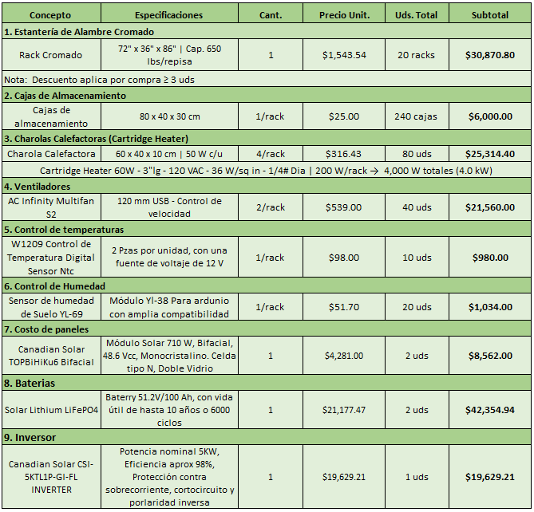
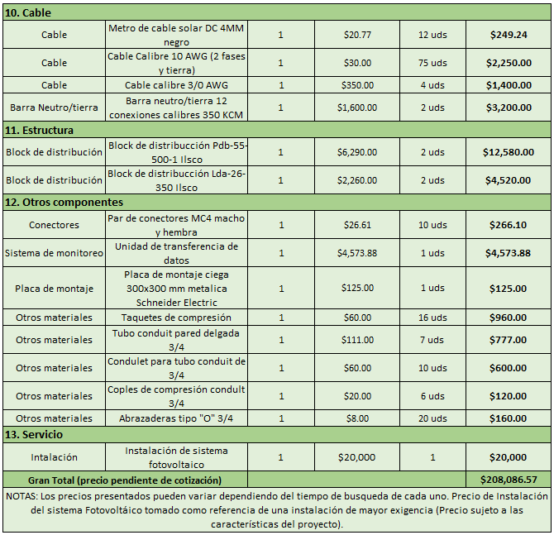
Tabla 10. Costos de cada componente
De acuerdo con esta estimación, el costo total aproximado para la implementación del sistema logra ascender a $208,086.57 MXN, lo cual logra incluir los equipos principales necesarios para la operación de la granja de grillos. Este valor logra representar una inversión inicial que permitirá implementar un sistema de producción más eficiente desde el punto de vista energético y de la misma forma operativo.
Es importante mencionar que cada uno de los costos presentados logran corresponder a valores aproximados en cotizaciones disponibles al momento del desarrollo del proyecto, por lo que podría variar dependiendo del proveedor, las condiciones de compra y de los costos de instalación.
La estimación de costos logra constituirse de cada elemento importante dentro del análisis del proyecto, ya que permite evaluar la viabilidad económica de la propuesta y establecer una base para futuros propósitos de optimización como del crecimiento del sistema.

Análisis de propuestas de aislamiento térmico
De la misma manera para lograr mejorar el desempeño térmico de la instalación y reducir las pérdidas de calor hacia el ambiente exterior, se plantearon 2 propuestas en el cual se pueden considerar como de configuración de diseño para el sistema de aislamiento térmico para la granja de grillos. Cada una de las propuestas logran considerar diferentes estrategías de aislamiento el cual logran influir directamente en el consumo energético y calórico requerido para así poder mantener las condiciones de temperatura necesarias dentro de la bodega y de cada una de las incubadoras.
En ambas propuestas logran contemplar los componentes principales del sistema previamente escritos, tales como los racks de almacenamiento, las cajas de incubación, los sistemas de calefacción, ventilación, control de temperatura y humedad, así como el sistema encargado de la generación de energía mediante los paneles solares. La diferencia principal entre las propuestas logra ser en la forma en que se está implementando el aislamiento térmico dentro de la instalación.
La Propuesta 1 logra consistir en una bodega sin aislamiento térmico en sus paredes y techo, donde únicamente se aíslan los racks de incubación mediante paneles de espuma rígida de poliuretano- En esta estrategía se busca reducir cada una de las pérdida de calor directamente en el lugar donde se encontrarán los grillos, logran así concentrar el control térmico únicamente en los sistemas de incubación. Bajo este enfoque, cada uno de los rack contará con aislamiento térmico individual, lo que permitirá mantener temperaturas adecuadas dentro de las cajas incubadoras sin necesidad de acondicionar térmicamente toda la nave.
En la Tabla 11 se presenta una estimación de los costos asociados a la propuesta 1 sobre el aislamiento térmico para la granja de grillos.
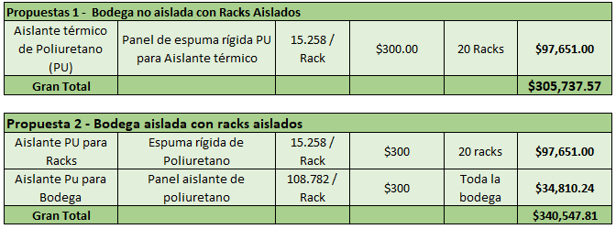
Tabla 11. Estimación de costos totales Propuesta 1
De la misma manera, tenemos la Propuesta 2 el cual logra plantear un sistema más completo del aislamiento térmico. En este caso se mantiene el aislamiento térmico individual de los racks, pero adicionalmente se está incorporando un aislamiento en las paredes y en cada una de las superficies de la bodega mediante paneles de poliuretano. Bajo esta alternativa se busca una reducción significativa de transferencia de calor entre el interior de la nave y el ambiente exterior, lo cual podría disminuir la demanda energética del sistema de calefacción al mantener una temperatura en el interior mayor estable.
En la Tabla 12 se logra presentar una estimación de los costos asociados a la propuesta 2 de aislamiento térmico. En el cual se están considerando cada uno de los componentes previamente seleccionados, donde se está incorporando el sistema de instalación del aislamiento térmico
Tabla 12. Estimación de costos totales Propuesta 2
A partir de las estimaciones anteriormente realizadas, logra observarse que la Propuesta 1 presenta un costo total aproximado de $305,737.57 MXN, mientras que la Propuesta 2 alcanza un costo aproximado de $340,547.81 MXN, debido a la incorporación de aislamiento en toda la bodega.
El análisis de las dos propuestas permite evaluar cuál de las 2 configuraciones logra resultar más conveniente desde el punto de vista energético y económico. Logrando así tener una propuesta que logre cumplir con el objetivo propuesto para lograr la creación correcta de la granja de grillos.

Conclusión General
El desarrollo del presente proyecto permitió diseñar de manera conceptual una granja sustentable para la crianza de grillos, logrando integrar principios de ingeniería térmica, transferencia de calor y de la misma manera sistemas energéticos renovables. A través de este análisis permitió ver el comportamiento térmico de la instalación y del sistema de incubación, el cual fue posible identificar que el control localizado para la temperatura y humedad dentro de los racks incubadores logran representar una estrategia eficiente para poder reducir el consumo energético en comparación con cada uno de los sistemas tradicionales de climatización ante espacios.
Mediante el uso de simulaciones computacionales y de la misma forma a través de los cálculos energéticos se logró comprobar que el sistema propuesto puede lograr mantener las condiciones solicitadas por la empresa, de lo cual logran ser las más adecuadas para el desarrollo de los grillos, con una demanda energética relativamente baja. De la misma forma con la incorporación de un sistema fotovoltaico permitió cubrir esta demanda eléctrica de forma autónoma, logrando contribuir a disminuir la dependencia de fuentes de energía convencional y favoreciendo a la sustentabilidad de un sistema productivo.
Por otro lado, el análisis de diferentes estrategias de aislamiento térmico permitió evaluar diferentes alternativas de diseño que logran influir directamente en la eficiencia energética de la instalación. Estas propuestas logran mostrar una adecuada combinación entre aislamiento, control térmico localizado y el uso de energías renovables puede lograr mejorar significativamente en el desempeño operativo de la granja.
Este proyecto demuestra que es posible desarrollar soluciones tecnológicas viables para la producción de proteína mediante el uso de enfoques de ingeniería el cual logra integrar eficiencia energética, análisis térmico y aprovechamiento de energías renovables. Además, este proyecto logra establecer una base técnica para las futuras optimizaciones o ampliaciones del sistema propuesto.

Conclusión personal
Luna Alexa Jiménez López:
Considero que el desarrollo de este proyecto fue una experiencia bastante desafiante y enriquecedora en conocimiento y desarrollo de habilidades, ya que abarcó la evaluación de todos los mecánismos de transferencia de calor que ocurren en el exterior e interior de la bodega, el análisis del impacto que tienen las condiciones ambientales de la región, los materiales y las dimensiones de la estructura en estos mecanismos de transferencia, la propuesta de una solución innovadora para controlar las variables de húmedad relativa y temperatura, la estimación de consumo energético, así como una propuesta de un sistema de generación para abastecer este consumo energético y la estimación total de los costos de toda la instalación.
En lo personal, este proyecto me permitió fortalecer mi capacidad para ofrecer soluciones creativas y eficientes a problemas ingenieriles, al enfocar la solución en mantener las variables de temperatura y húmedad relativas controladas únicamente en los racks, en lugar de la totalidad de la bodega, el cual considero que fue el principal factor innovador de la propuesta. De igual forma, considero que fue un buen acercamiento a un trabajo real de ingeniería, en los que surgen dudas técnicas y se requiere un extenso trabajo de investigación.
Finalmente, creo que este proyecto también me permitió reforzar mi visión global de los proyectos de ingeniería, los cuales no solo deben cumplir con el propósito técnico, sino también considerar la sustentabilidad a largo plazo, que a su vez implica considerar los recursos energéticos disponibles, las condiciones ambientales y los costos de mantenimiento.
Santiago Pérez Ávila:
El desarrollo de este proyecto me permitió analizar con mayor profundidad una problemática que, en un inicio, podría parecer sencilla: el abastecimiento energético de un sistema de incubación. A lo largo del trabajo pude comprender que dimensionar un sistema energético implica considerar diversos factores, desde los mecanismos de transferencia de calor hasta la estimación de la energía necesaria para mantener condiciones controladas de temperatura y humedad. En particular, el análisis realizado mostró que la convección natural del aire dentro de los racks tiene un papel importante en la distribución del calor, lo cual influye directamente en el diseño del sistema de calefacción.

Durante el desarrollo de la solución surgieron distintas inquietudes técnicas relacionadas con el modelado térmico, el análisis de transferencia de calor y el dimensionamiento del sistema energético. Estas situaciones me permitieron profundizar en los conceptos estudiados y aplicar herramientas de simulación para resolver el problema planteado. El uso de simulaciones de dinámica de fluidos fue especialmente valioso, ya que me permitió evaluar el comportamiento térmico del sistema y realizar ajustes progresivos en el modelo hasta obtener resultados consistentes.

Desde una perspectiva personal y académica, considero que este reto representó una experiencia muy importante en mi formación como ingeniero, ya que me permitió reforzar habilidades en áreas como simulación computacional, análisis térmico y resolución de problemas de ingeniería. Más allá de los resultados obtenidos, este proyecto fue una oportunidad para poner en práctica conocimientos teóricos y desarrollar un enfoque más estructurado para analizar y resolver problemáticas técnicas.

Finalmente, puedo decir que las dificultades que surgieron durante el desarrollo del proyecto fueron parte fundamental del proceso de aprendizaje, ya que me permitieron cuestionar los resultados, mejorar el modelo y fortalecer mi razonamiento ingenieril. Estas experiencias contribuyen de manera significativa a mi crecimiento profesional y reafirman mi interés por el área de simulación y análisis de sistemas térmicos, así como por la resolución de problemas complejos mediante herramientas de ingeniería.

Manuel Delgado Espinoza:
En el desarrollo de este proyecto logró presentar una oportunidad de integrar distintos conocimientos adquiridos durante estas 5 semanas sobre la materia y así poderlos aplicar en una problemática real el cual está relacionada con la producción sustentable de alimentos a base de grillos. En el cual durante el proceso del reto fue posible analizar los principios de transferencia de calor, eficiencia energética y sistemas de generación eléctrica para lograrlos combinar para lograr diseñar una solución que mantenga condiciones controladas dentro de un sistema de incubación para el mantenimiento de grillos.
Uno de los aspectos más importantes del proyecto fue comprender el diseño térmico y de la misma forma el aislamiento en instalaciones donde se requiere de condiciones ambientales específicas. En este análisis que se realizó durante el reto me permitió observar que la propuesta que estamos proponiendo puede ser una estrategia eficiente para poder reducir el consumo energético en comparación con la colocación industrial de un sistema que pueda lograr el objetivo del reto para la bodega. Además, la incorporación de un sistema fotovoltaico logra demostrar que es posible implementar alternativas energéticas renovables para alimentar un proceso térmico desde un método sustentable.
Asimismo, considero que este proyecto me permitió reforzar mis conocimiento técnicos sino que también a desarrollar una visión integral sobre el diseño de sistemas productivos eficientes y sustentables. Esta experiencia me permitió fortalecer habilidades de análisis, planeación y en la resolución de problemas, llevando la teoría a un aspecto profesional en un ámbito energético e ingenieril.
Alejandro Toribio Estrada:
Desde mi punto de vista, el desarrollo de este proyecto fue una experiencia muy valiosa, ya que permitió aplicar de manera práctica diferentes conocimientos adquiridos durante la carrera de ingeniería mecánica, especialmente en temas relacionados con transferencia de calor, eficiencia energética y diseño de sistemas sustentables. A lo largo del proyecto se pudo analizar cómo factores como el aislamiento térmico, la ventilación y el uso de energías renovables influyen directamente en el desempeño de una instalación productiva.
Asimismo, el trabajo permitió comprender la importancia de diseñar soluciones que no solo sean técnicamente viables, sino también eficientes desde el punto de vista energético y ambiental. El uso de energía solar y el control localizado de temperatura en las incubadoras representan estrategias que pueden contribuir a reducir el consumo energético y los costos operativos en sistemas de producción agrícola o biológica.
Kevin de Jesus Reyes Neri:
El poder desarrollar este proyecto fue de gran impacto en mi formación como futuro ingeniero, ya que me permitió aplicar conceptos como transferencia de calor, análisis energético y diseño de sistemas térmicos. Durante estas 5 semanas analizamos mecanismos de conducción, convección y radiación que tienen gran impacto en el comportamiento térmico, y además de tener en cuenta las condiciones ambientales del lugar donde se implementará el sistema. Con esto pude comprender mejor que los conocimientos teóricos pueden aplicarse para resolver problemas reales de ingeniería.
También fue importante tener en cuenta el análisis del consumo energético necesario para mantener condiciones adecuadas de temperatura y humedad. Mediante la realización de los cálculos energéticos correspondientes y simulaciones computacionales pude estimar la potencia requerida del sistema y evaluar la viabilidad de implementar un sistema fotovoltaico para cubrir esta demanda. Este análisis a su vez me permitió relacionar el diseño térmico, eficiencia energética y uso de energías renovables dentro de un sistema productivo.
Por último, considero que este proyecto contribuyó en gran medida al desarrollo de mis habilidades para analizar problemas de ingeniería. Con esto no solo aplique conocimientos técnicos, sino también realice investigación, evalúe diferentes alternativas de diseño y considere factores como costos, sustentabilidad y eficiencia del sistema propuesto. En lo personal, esta experiencia fortaleció mi capacidad para enfrentar retos técnicos y reafirmar la importancia de diseñar soluciones que, además de ser funcionales, también sean eficientes y sostenibles a largo plazo.

Referencias
Editor Engineeringtoolbox. (2024, 8 marzo). Material properties. https://www.engineeringtoolbox.com/material-properties-t_24.html
AC Infinity MULTIFAN S2, Quiet 120mm USB Blower Fan with Speed Control, for Receiver DVR Xbox Modem AV Cabinet Cooling : Amazon.com.mx: Electrónicos. (s. f.). https://www.amazon.com.mx/AC-Infinity-MULTIFAN-Control-Receiver/dp/B012CL2V3I?source=ps-sl-shoppingads-lpcontext&ref_=fplfs&psc=1&smid=A2AW0W4FKP16S5&utm
Tempco LDC01950 | 4NKH3 | Cartridge Heater, 60 W, 3 Inch Lg, 10 Inch Lead Lg, 120 VAC, 36 W/sq Inch, 1/4 Inch Dia | Raptor Supplies Worldwide. (s. f.). Raptor Supplies. https://www.raptorsupplies.com/pd/tempco/ldc01950?utm
Uline. (s. f.). Estantería de alambre cromado. Recuperado el 12 de marzo de 2026, de
https://es.uline.mx/BL_3878/Chrome-Wire-Shelving#86wire
Vision Genuine cp1229 F1, SLA Batería, 12 V, 2,9 Ah, F1 Terminal : Amazon.com.mx: Electrónicos. (s. f.). https://www.amazon.com.mx/Genuine-Vision-cp1229-F1-Bater%C3%ADa-F1-Terminal/dp/B01LKEP67G
MODULES – CSI Solar – Global. (s. f.). https://www.csisolar.com/module/
NOM-251-SSA1-2009 – Normalización. (s. f.). https://platiica.economia.gob.mx/normalizacion/nom-251-ssa1-2009/
NOM-086-SSA1-1994 – Normalización. (s. f.). https://platiica.economia.gob.mx/normalizacion/nom-086-ssa1-1994/
Panel Solar Canadian Solar Topcon Bifacial 620w Azul Oscuro 41.2v 48.2v. (s/f). Com.mx. Recuperado el 16 de marzo de 2026, de https://www.mercadolibre.com.mx/panel-solar-canadian-solar-topcon-bifacial-620w/up/MLMU3681938054?matt_tool=28238160&pdp_filters=item_id%3AMLM4516679788&from=gshop&utm
3-5 kW – CSI solar – Latin America. (s/f). Csisolar.com. Recuperado el 16 de marzo de 2026, de https://www.csisolar.com/la/3-5-kw/

Anexos
https://drive.google.com/file/d/1v9DrlZzugqZi4reu0_6h9MOfzvtfEOvT/view?usp=sharing

